14. ПЕРСПЕКТИВА. МЕТОДЫ ПОСТРОЕНИЯ И ТЕНИ
В ПЕРСПЕКТИВЕ

14.1. Общие положения

Изучение перспективы помогает нам изображать предметы на плоскости таким образом, как они наблюдаются в натуре.

Перспективная проекция (перспектива) − это изображение объекта, полученное способом центрального проецирования.

При центральном проецировании все точки изображаемого объекта проецируют на поверхность проекций лучами, проходящими через точку, которую называют центром проецирования. На рис. 14.1 показано положение зрителя, который видит изображаемый объект, в данном случае треугольник АВС. Лучи света проходят от предмета к глазу наблюдателя, пересекают плоскость картины К и дают на этой плоскости перспективное изображение предмета A_{K}B_{K}C_{K}.

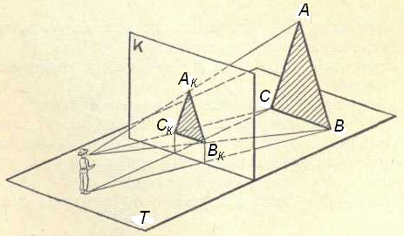

Рис. 14.1

В зависимости от вида поверхности, на которую проецируется изображаемый объект, перспектива может быть линейной (изображение на плоскости); панорамной (изображение на поверхности цилиндра); купольной (изображение на поверхности сферы).
Ограничимся рассмотрением линейной перспективы. Линейная перспектива применяется в архитектурно-строительном черчении в случаях, когда чертеж должен быть особенно наглядным, например, для изображения фасадов или интерьеров зданий на архитектурных чертежах. Перспектива дает более наглядное изображение объекта в сравнении с другими видами проекций.
При построении линейной перспективы используются следующие основные понятия и термины:
предметная плоскость Т − горизонтальная плоскость, на которой располагаются предметы и зритель (рис. 14.2);

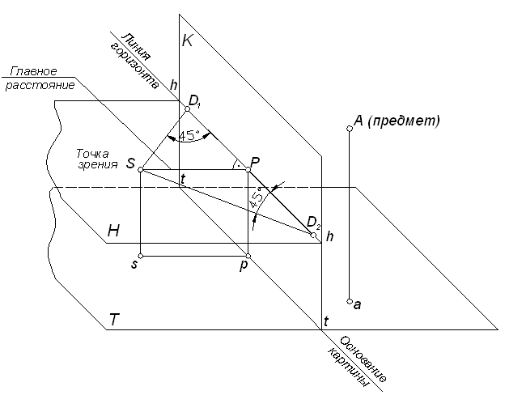

Рис. 14.2

картинная плоскость К − плоскость проекций, на которой строится перспектива, располагается вертикально;
основание картинной плоскости tt − линия пересечения плоскости картины с предметной плоскостью;
точка S − центр проецирования (точка зрения);
точка s − точка стояния (основание точки зрения);
главный луч SР − перпендикуляр из точки S на картину;
точка Р − главная точка картины;
точка р₀ − основание главной точки картины;
отрезок SР − главное расстояние;
плоскость горизонта Н − горизонтальная плоскость, проходящая через точку зрения S, в ней лежит главный луч;
линия горизонта hh − линия пересечения картины с плоскостью горизонта;
точки D₁, D₂ − дистанционные точки, лежат на линии горизонта и удалены от главной точки Р на расстояние, равное отрезку SР.

14.2. Перспектива точки

Точка А_{К} пересечения луча SА с картинной плоскостью называется перспективой точки А. На рис. 14.3 показана последовательность нахождения перспективы точки А. Через луч SА проводится вспомогательная плоскость Q.

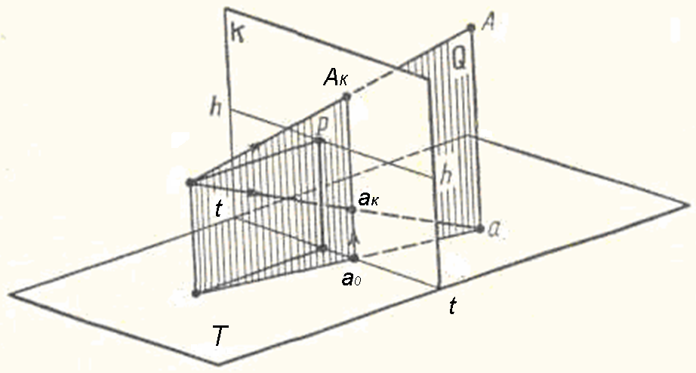

Рис. 14.3

Отрезок Aа₀ есть линия пересечения плоскости Q с картиной. Точка А_{К} есть перспектива точки А.
Положение точки А относительно картинной и предметной плоскостей может быть определено по перспективному чертежу только тогда, когда помимо перспективы точки А (точка А_{К}) построена перспектива горизонтальной проекции а точки А (точка а_{К}), т. е. вторичная проекция точки А.
Перспектива точки и ее вторичная проекция всегда лежат на одном перпендикуляре к основанию картины. Положение вторичной проекции точки относительно основания картины характеризует расстояние, на которое удалена точка в натуре от картины. Чем ближе точка к картинной плоскости, тем ее вторичная проекция дальше от линии горизонта и наоборот. Это хорошо видно на рис. 14.4, где показано перспективное изображение двух точек А и В.

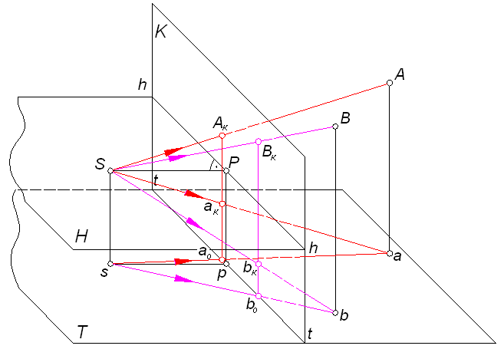

Рис. 14.4

Можно сделать вывод о том, что бесконечно удаленная точка за картиной будет иметь вторичную проекцию на линии горизонта. В промежутке между основанием картины и линией горизонта будут изображаться в перспективе все плоские фигуры, расположенные на плоскости Т (на поверхности земли).

14.3. Перспектива прямой линии

Основываясь на задаче построения перспективы прямой линии, мы в дальнейшем будем строить перспективу плоских и объемных фигур.
На рис. 14.5 показано, как получается перспективное изображение прямой. Мы видим, что перспектива прямой есть линия пересечения картинной плоскости с плоскостью Q, которая составлена лучами, направленными в точки А и В прямой из точки зрения S.
В перспективном изображении прямой имеются две характерные точки: начало прямой (точка встречи прямой с картинной плоскостью) точка N и перспектива так называемой бесконечно удаленной точки F_{K}.
Точка F_{K} называется точкой схода данной прямой. Она находится как точка встречи с картинной плоскостью вспомогательной прямой SF_{K}, проведенной из точки зрения параллельно заданной прямой АВ. Вторичная проекция точки F_{K} лежит на линии горизонта (точка f_{K}). Когда прямая параллельна предметной плоскости (горизонтальная прямая), то и сама точка F_{K} лежит на линии горизонта.

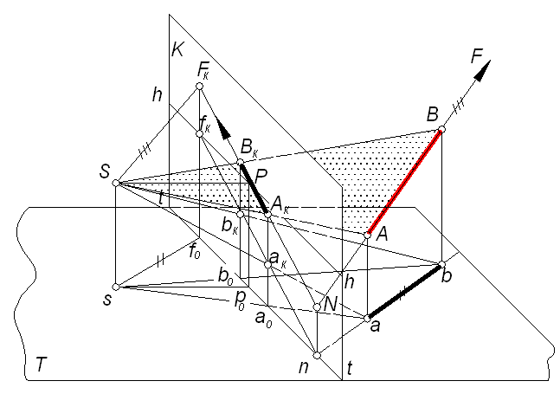

Рис. 14.5

На перспективном чертеже положение прямой линии определяется, если заданы перспектива и вторичные проекции двух любых точек прямой или, в частности, заданы точки N и F_{К}. Таким образом, точка N является началом перспективного изображения прямой, а точка F_{К} − его концом.
Рассмотрим построение перспективы прямых частного положения.
Перспективы радиальных прямых, лежащих в предметной плоскости и проходящих через основание точки зрения, изображаются в перспективе вертикальными (рис. 14.6). Такие прямые расположены в вертикальных плоскостях, которые пересекают картину по вертикальным прямым.
Перспективы прямых, перпендикулярных к картинной плоскости, всегда направлены в главную точку картины − точку Р (рис. 14.7).
Горизонтальные прямые, проходящие под любым углом к картинной плоскости, в перспективе изображаются направленными в точку схода F_{К}, расположенную на линии горизонта (рис. 14.8).

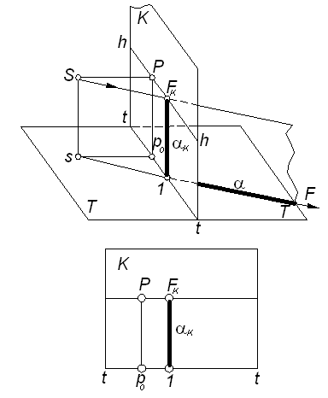
Рис. 14.6

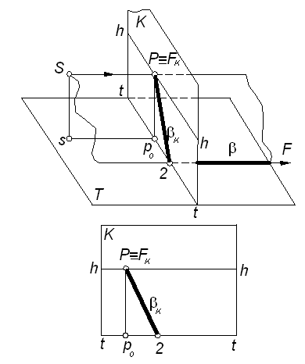

Рис. 14.7
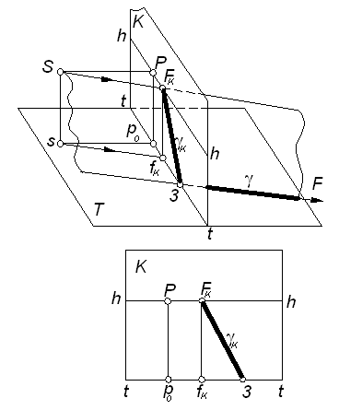

Рис. 14.8

14.4. Построение перспективы объекта способом архитекторов

В практике построения перспектив способ архитекторов получил широкое применение. Он основан на использовании точек схода перспектив параллельных горизонтальных прямых объекта и поэтому отличается большой графической точностью и простотой построения.
На рис. 14.9 заданы план и фасад объекта. Все вертикальные ребра объекта на плане обозначены цифрами I,...,7, а на фасаде обозначены линии горизонта всех ребер объекта через высоты Н, H₁, H₂ и H₃.
Перспектива может быть построена в любом масштабе по отношению к масштабу плана и фасада. В нашем примере перспективное изображение увеличено в два раза. Рассмотрим последовательность построения перспективы здания с двумя точками схода.
1. Выбор в заданных ортогональных проекциях положения картинной плоскости К и центра проецирования S. Центр проецирования должен быть расположен так, чтобы угол зрения ϕ (угол между проецирующими лучами, направленными в крайние правую и левую точки плана здания) был в пределах от 18° до 53°. Лучшими углами следует считать углы 30-40°. При этом главный луч SР (перпендикулярный картине) должен быть биссектрисой угла зрения или находиться в пределах средней трети угла зрения.
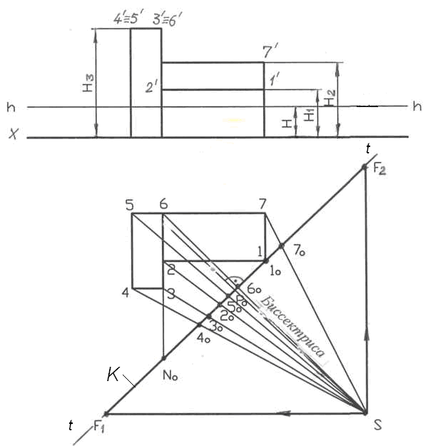
Рис. 14.9

Картинную плоскость К рекомендуется располагать так, чтобы она где-то пересекала изображаемый объект, например, на рис. 14.9 она проведена через передний правый угол здания. След картины t-t проходит через точку 1.
Для выбора положения центра проецирования рекомендуется пользоваться шаблоном, вырезанным из бумаги (рис. 14.10). Его накладывают на план здания так, чтобы линия выреза касалась крайних точек плана здания, а след t-t картинной плоскости был перпендикулярен оси симметрии выреза.
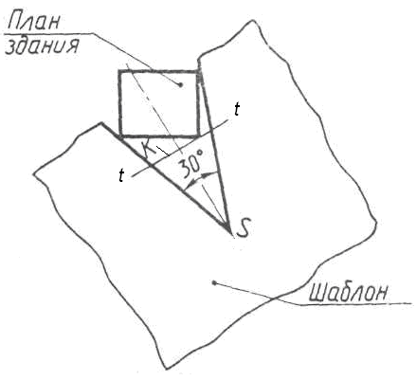

Рис. 14.10

2. В ортогональных проекциях определяют точки схода горизонтальных прямых, параллельных передней и торцевой стене здания. Для этого из точки S проводят проецирующие лучи, параллельные соответствующим прямым объекта, до пересечения с картинной плоскостью в точках F₁ и F₂.
3. Проводят на плане из основания точки зрения S проецирующие лучи (радиальные прямые) к точкам плана объекта, которые будут видимы из точки зрения, и определяют их пересечение с основанием картины (точки 1₀, 2₀,…, 7₀).
4. Построение перспективы начинают с построения основания картины tt, линии горизонта hh, на которой отмечают главную точку Р и точки схода F₁ и F₂. Расстояние от точек схода до точки Р берут с плана с учетом масштаба, в котором строится перспектива. Так как на рис. 14.11 перспектива строится в масштабе увеличения 2:1 по сравнению с заданными ортогональными проекциями, то расстояния между основанием картины и линией горизонта, между точками схода и главной точкой картины Р и другие размеры, которые при построении перспективы будем брать с ортогонального чертежа, необходимо увеличивать в два раза в соответствии с принятым масштабом.

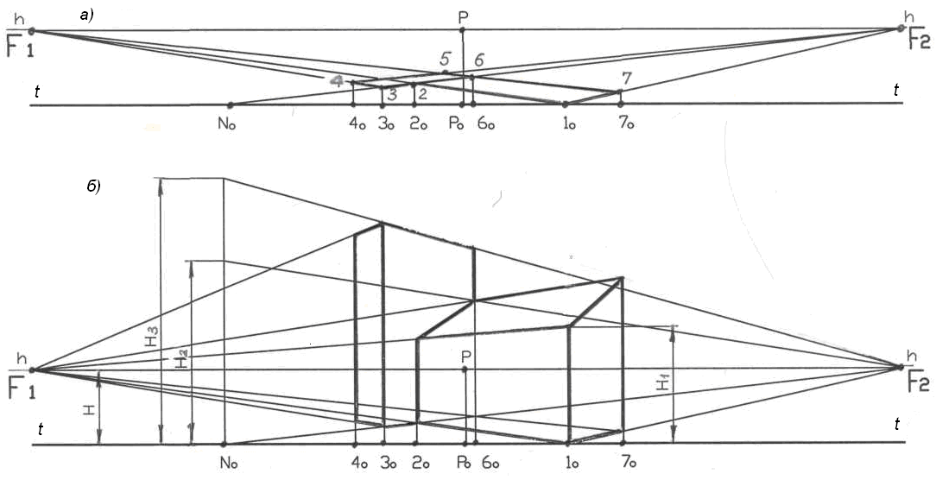

Рис. 14.11

5. Строят перспективу плана. Для этого на основание tt картины переносят точки 1₀, 2₀,…, 7₀, N₀, полученные засечками на следе картины исходного плана, откладывая их от вторичной проекции р₀ главной точки картины. На рис. 14.10, а показано более детальное построение плана. Через точки, нанесенные на основание картины, проводят вертикальные прямые – перспективу радиальных прямых. Затем проводят перспективы прямых в точки схода F₁ и F₂ и в пересечении с вертикальными прямыми получают точки перспективы плана в следующей последовательности: точки 2₀, 7₀, 3₀ и 4₀. При этом следует выделить видимые участки перспектив прямых плана.
6. Построение перспективы вертикальных ребер объекта начинают с точки 1₀, где размер ребра, взятый с фасада, проецируется в истинную величину H₁, так как оно расположено в картинной плоскости. Через верхнюю точку ребра проводим линию в точку схода F₁.
Через точку 2₀ проводим вертикаль перспективного изображения и определяем высоту ребра 2 между линиями, направленными в точку F₁. Затем продолжаем основание стены 2-3, направленное в точку схода F₂, до пересечения с основанием картины в точке N₀. На линии выноса намечаем высоты H₂ и H₃. Верхние точки высот соединяем с точкой схода F₂. Напротив точек 3₀ и 6₀ находим изображения 3-го и 6-го ребер.
Через точку пересечения 6 ребра с коньком проводим изображение конька, направленное в точку схода F₁. Из точки 7₀ основания картины проводим носитель перспективного изображения 7-го ребра. Эта линия пересечет линию конька и определит его правый край.

14.5. Практические приемы, применяемые при построении перспективы

14.5.1. Деление отрезка прямой линии в заданном отношении

Общие сведения. При построении перспектив фасадов зданий и сооружений очень часто приходится делить отрезки прямых на пропорциональные части.
Известно, что параллельные прямые делят пересекающуюся с ними прямую на отрезки, пропорциональные расстоянию между параллельными прямыми. Чтобы разделить отрезок АВ в отношении 1:2 (рис. 14.12, а), проведем через точку А произвольную прямую, на которой откладываем отрезок АВ₁ таким образом, чтобы точка D₁ делила указанный отрезок в отношении 1:2. Через точку D₁ проведем прямую, параллельную ВВ₁. Эта прямая пересечет отрезок АВ в точке D, которая разделит отрезок АВ в заданном отношении 1:2.
Отрезок прямой АВ задан в перспективе, лежит в предметной плоскости и пересекает основание картины (рис. 14.12 ,б). На основании картины от точки А отложим отрезки Аd₀ и d₀b₀ таким образом, чтобы Аd₀/d₀b₀ =1:2. Через точки b₀ и В проводим прямую и отмечаем на линии горизонта точку схода этой прямой F. Через точки d₀ и F проводим прямую, которая пересечет АВ в точке D и разделит отрезок АВ в заданном отношении 1:2.
Используем рассмотренный прием при вычерчивании на фасаде здания оконных и дверных проемов (рис. 14.13).
Для переноса с ортогональной проекции (рис. 14.13, а) на перспективу (рис. 14.13, б) точек 1₀, 2₀, 3₀,…, 6₀, целесообразно использовать полоску бумаги. Дальнейшее построение понятно из чертежа. При этом точка F₃ определяется с помощью прямой b₀ b.
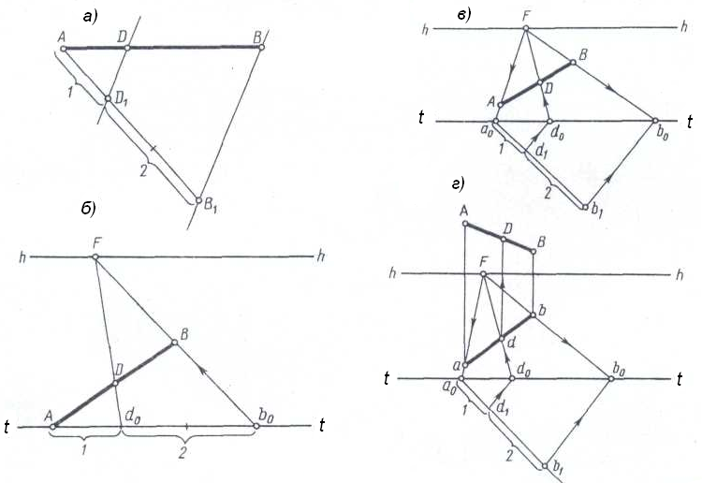

Рис. 14.12

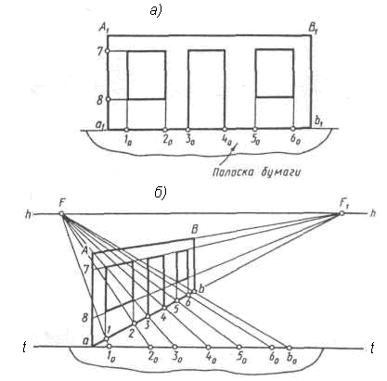

Рис. 14.13
Отрезок прямой АВ лежит в предметной плоскости и не пересекает основание картины (рис. 14.12, в). Чтобы разделить заданный отрезок в отношении 1:2, проводим через его концы параллельные прямые FА и FВ, которые отсекут на основании картины отрезок а₀ b. Разделим этот отрезок в заданном отношении и через полученную точку d₀ проводим прямую, параллельную ранее построенным. Последняя пересечет отрезок в точке D, которая и будет делить отрезок АВ в заданном отношении.
Отрезок прямой АВ не лежит на предметной плоскости (рис. 14.12, г). Чтобы разделить заданный отрезок в отношении 1:2, делим сначала в заданном соотношении его вторичную проекцию аb. Через полученную точку d проводим линию связи и на отрезке АВ отмечаем точку D, которая делит отрезок в заданном отношении.

14.5.2. Построение перспективы окружности

Перспективу окружности – эллипс – рекомендуется строить при помощи описанного квадрата.
Окружность расположена в предметной плоскости. Стороны квадрата проводят параллельно и перпендикулярно основанию картины (рис. 14.14). Затем строят перспективу этого квадрата.
Так как стороны квадрата АВ и ED перпендикулярны картинной плоскости, поэтому они имеют точку схода в главной точке картины Р. Из восьми точек, которые показаны на рис. 14.14, четные расположены на серединах квадрата, нечетные – на диагоналях. Середины сторон, перпендикулярных к картине, определены с помощью прямой, которая проходит через центр симметрии квадрата – точку С. Перспектива окружности построена с увеличением линейных размеров в два раза.
Окружность расположена в вертикальной плоскости (рис. 14.15). Четырехугольник А_{к}В_{к}b_{к}а_{к} представляет собой перспективу половины квадрата, в которую необходимо вписать полуокружность.
Центр этой арки (точка О_{к}) и середина стороны А_{к}В_{к} (точка 2_{к}) получены с помощью прямой, проходящей через центр симметрии четырехугольника (точка R_{к}).
Точки 1_{к} и 3_{к}, в которых искомая окружность пересекает полудиагонали квадрата (О_{к}А_{к} и О_{к}В_{к}), построены путем перспективного деления отрезков в данном отношении.
Так как отношение диаметра вписанной в квадрат окружности к диагонали квадрата составляет 1:√2 = 7:10, то таким же будет и отношение радиуса окружности к полудиагонали квадрата.
С помощью прямоугольного равнобедренного треугольника А_{к}Ма_{к} в данном отношении делится вертикальный отрезок А_{к}а_{к} (а_{к}N / а_{к}А_{к} = 1/√2), а затем прямая NF_{к}, параллельная АВ, в том же отношении разделит и полудиагонали квадрата.

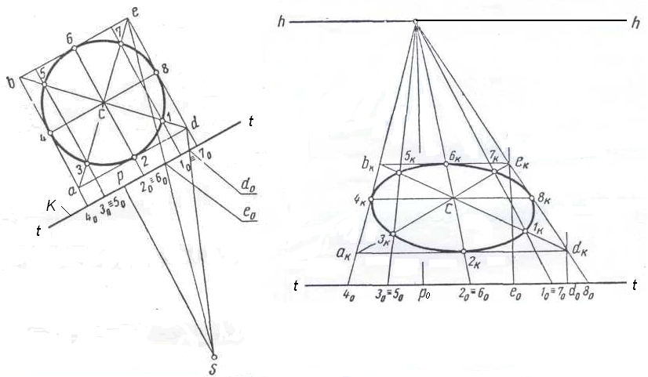

Рис. 14.14

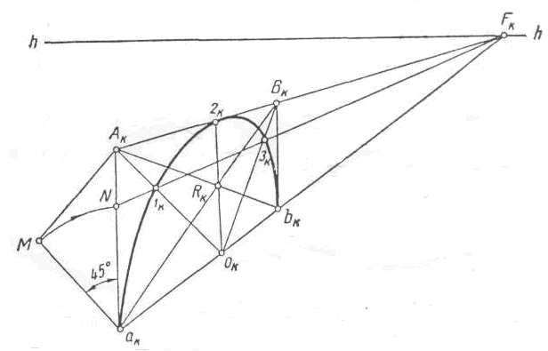

Рис. 14.15

14.6. Тени в перспективе

Общие положения. Чтобы изображения объектов в перспективе были более наглядными, их дополняют тенями. В начертательной геометрии направление лучей света принимают параллельно плоскости картины под любым углом к предметной плоскости. В этом случае лучи будут параллельны между собой, а вторичные проекции лучей света параллельны основанию картины tt. Для удобства построения лучей света примем угол наклона их к предметной плоскости равным 45º.
Тень от точки. Чтобы построить тень от точки А на предметную плоскость Т (рис. 14.16), через А проводим луч света, а через а – вторичную проекцию луча. Тень А_{Т} от точки А на плоскость Т будет в пересечении луча и его вторичной проекции.

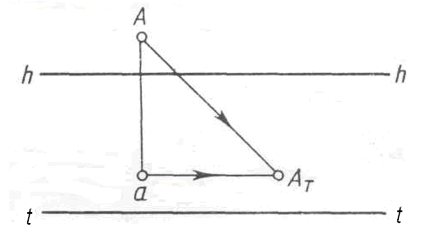
Рис. 14.16

Тень от прямой линии. Чтобы построить тень от отрезка прямой АВ (рис. 14.17, а), достаточно построить тени от точек А и В.

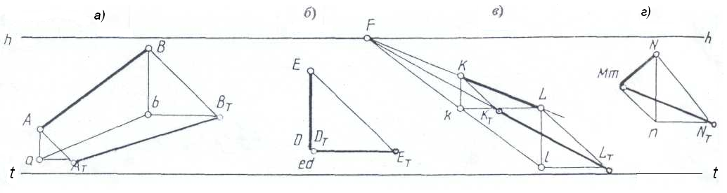
Рис. 14.17

Тень от прямой ЕD (рис. 14.17, б), перпендикулярной предметной плоскости Т, совпадает со вторичной проекцией луча, проведенного через вторичную проекцию прямой еd.
Тень от прямой КL (рис. 14.17, в), параллельной предметной плоскости Т, будет параллельна данной прямой и в перспективе будет направлена в общую точку схода F.
Тень от прямой MN (рис. 14.17, г), пересекающей предметную плоскость Т, будет проходить через точку пересечения М. Тень от вертикальной прямой на вертикальную плоскость вертикальна.
Чтобы построить тень от кривой линии, строят тень от ряда точек этой кривой и полученные тени от точек соединяют плавной кривой линией.
Тени цилиндра. Граница освещенной и теневой поверхностей цилиндра является линией касания световых лучей с поверхностью цилиндра (рис. 14.18, а). Падающую тень дает только та освещенная часть контура собственной тени, которая расположена на границе между светом и тенью.

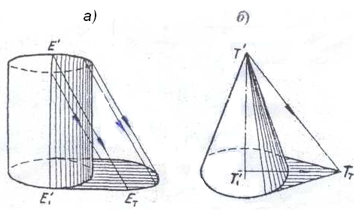
Рис. 14.18

Чтобы определить границу освещенной и теневой поверхностей цилиндра, нужно провести проекции лучей касательно к нижнему основанию цилиндра. Точки касания определяют те образующие цилиндра, тень от которых составляет прямолинейный контур падающей тени. Для завершения построения контура падающей тени надо построить еще тени от тех точек верхнего основания цилиндра, которые расположены на границе освещенной и теневой частей, т.е. от правой половины окружности.
Тени конуса и призмы. Построение падающей и собственной теней призмы и конуса показано на рис. 14.18, б и 14.19 и понятно по чертежу.
Тени на фрагментах зданий (рис. 14.20 и 14.21). Порядок построения виден из рисунков. При этом на рис. 14.21 вертикальные ребра карниза и цоколя лежат в одной плоскости, поэтому тени от них расположены на одной линии.
Способ обратного луча. На рис. 14.22, а показано применение этого способа при построении тени от вертикального отрезка А'В' на наклонную плоскость Q. Сначала построены падающие тени от всех точек на предметную плоскость. Отмечена точка преломления – точка β′ и построена тень от отрезка А'В' на плоскость V. Затем отмечена точка α₀, через которую проведен световой луч в обратном направлении до пересечения с отрезком Е′С′ в точке α′. Тень от отрезка А'В' на плоскость Q получена при соединении точек α′ и γ′.

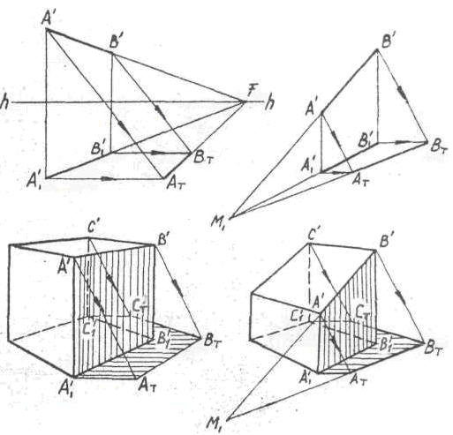

Рис. 14.19
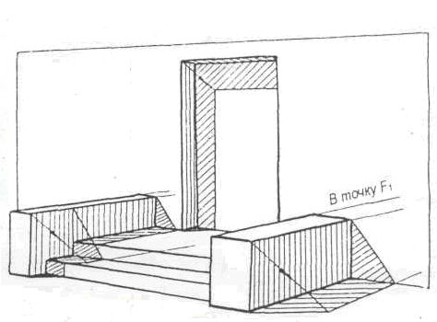

Рис. 14.20
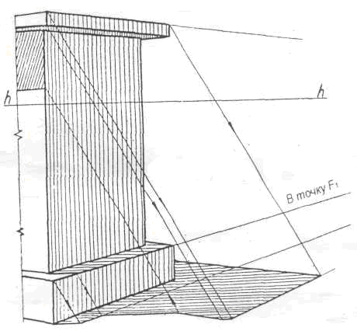

Рис. 14.21

На рис. 14.22, б тень от отрезка А'В' на плоскость Q построена как линия пересечения плоскости Q с лучевой плоскостью R, которая определяется множеством лучей, проходящих через отрезок А'В'. R₁ – след лучевой плоскости на предметную плоскость.
Тени от балкона. На рис. 14.23 построены тени от балкона на вертикальную плоскость Q. Через вторичную проекцию точки А′ (точку А₁′) проведена проекция луча до пересечения с плоскостью Q – точка α′, в которой восстановлен перпендикуляр до пересечения с лучом, проходящим через точку А′. Тень от вертикального отрезка А′В′ (А₀′В₀′) параллельна самому отрезку, так как А′В′||Q. Тень от отрезка В′D′ имеет начало в точке D₁′, так как в этой точке отрезок В′D′ пересекает плоскость Q.
Тень от горизонтального отрезка А′С′ (А₀′С₀′) параллельна самому отрезку, так как А′С′||Q и направлена в точку схода, которая расположена слева за пределами рисунка. Тень от отрезка Е′С′ имеет начало в точке Е′, в которой отрезок Е′С′ пересекает плоскость Q.

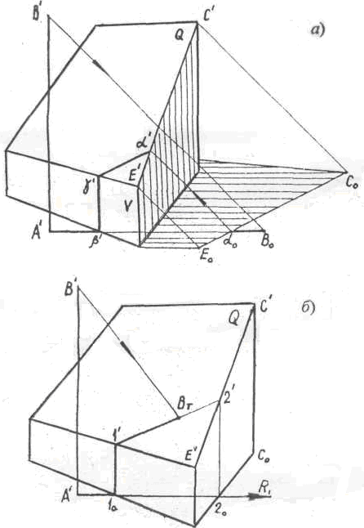

Рис. 14.22

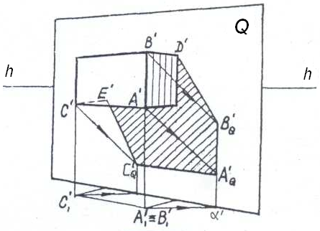

Рис. 14.23

Построение теней схематизированного сооружения (рис. 14.24). Сначала построены падающие тени от всех точек на предметную плоскость. Отметив точку преломления тени от отрезка 3′6′ – точку β, построена тень от точки 3′ на плоскость V – точка 3_{v}′. Продолжив вверх плоскость V, находим точку ее пересечения с отрезком 3′6′ – точка Ν′, которая является началом тени от данного отрезка на плоскость V. Соединив точки Ν′ и 3_{v}′, получим точку α′, в которой тень преломляется и падает на плоскость Q. Продолжив плоскость Q, находим точку пересечения отрезка 3′6′ с плоскостью Q – точка М′, которая является началом тени от отрезка 3′6′ на плоскость Q и соединяем ее с точкой преломления α′.

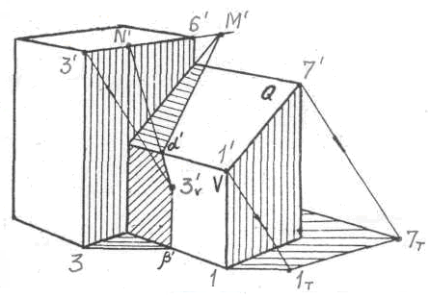

Рис. 14.24

ВОПРОСЫ ДЛЯ САМОПРОВЕРКИ

1. В чем заключается способ центрального проецирования?
2. Перечислите элементы линейной перспективы и укажите, как они расположены в пространстве относительно друг друга.
3. Как строится перспектива точки, лежащей в предметной плоскости?
4. Как построить перспективу точки, расположенной в пространстве?
5. Как строится перспектива прямой?
6. Как строятся точки схода прямых линий, и где они располагаются на картине в зависимости от расположения прямой относительно предметной и картинной плоскостей?
7. Что такое масштаб высот?
8. В каком порядке строится перспектива предмета?
9. На каком расстоянии рекомендуется располагать точку зрения от картины?
10. В чем заключается способ архитекторов?
11. Как разделить отрезок, изображенный в перспективе, в заданном отношении?
12. Каков порядок построения квадрата в перспективе?
13. Каков порядок построения окружности в перспективе?
14. Как строятся падающие и собственные тени в перспективе?

ЗАДАЧИ ДЛЯ САМОСТОЯТЕЛЬНОГО РЕШЕНИЯ

Решить задачи 3.1 – 3.4.

